МИНИСТЕРСТВО НАУКИ И ВЫСШЕГО ОБРАЗОВАНИЯ РОССИЙСКОЙ ФЕДЕРАЦИИ
федеральное государственное АВТОНОМНОЕ образовательное учреждение высшего образования
«Национальный исследовательский ядерный университет «МИФИ»
Димитровградский инженерно-технологический институт –
филиал федерального государственного автономного образовательного учреждения высшего образования «Национальный исследовательский ядерный университет «МИФИ»
(ДИТИ НИЯУ МИФИ)

Специальность 09.02.07 Информационные системы и программирование

ПМ.11. Разработка, администрирование и защита баз данных
УП.11.01 Учебная практика (по профилю специальности)

ОТЧЕТ
по инструкционной карте №7
Тема «Объединение результатов нескольких запросов»

Выполнил: студент 431 группы
Рыбалев Денис Александрович
Руководитель: преподаватель техникума ДИТИ НИЯУ МИФИ
Фролова Валерия Витальевна
Дата сдачи отчета: 19.01.2026

Димитровград, 2026
Инструкционная карта №7
Тема «Объединение результатов нескольких запросов»
Цель работы:
- Изучить основы объединения результатов запросов.
- Изучить UNION.
- Изучить EXCEPT.
- Изучить INTERSECT.
Ход работы:
- Была создана база данных «ПЗ07_Рыбалев», в ней была создана таблица «Страны». Таблица была заполнена данными.
- Были выполнены следующие примеры:
Пример 1: Вывести объединенный результат выполнения запросов, которые выбирают страны с площадью больше 1 млн. кв. км и с населением больше 100 млн. чел. Выполнение примера представлено на рисунке 7.1.
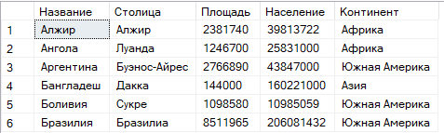
Рисунок 7.1– Выполнение примера 1
Самостоятельное задание
Были выполнены следующие задания:
- Вывести объединенный результат выполнения запросов, которые выбирают страны с площадью меньше 5000 кв. км и с площадью больше 500000 кв. км.
Код выполнения задания представлен ниже:
SELECT * FROM Страны
WHERE Площадь < 5000
UNION
SELECT * FROM Страны
WHERE Площадь > 500000
Выполненное задание представлено на рисунке 7.1.
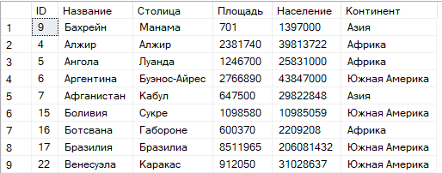
Рисунок 7.2– Выполненное задание
- Вывести список стран с площадью больше 100 000. кв. км, исключить страны с населением меньше 100 млн. чел.
Код выполнения задания представлен ниже:
SELECT * FROM Страны
WHERE Площадь > 100000
EXCEPT
SELECT * FROM Страны
WHERE Население < 100000000
Выполненное задание представлено на рисунке 7.3.
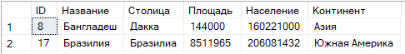
Рисунок 7.3 – Выполненное задание
- Вывести список стран с площадью меньше 50000 кв. км и с населением меньше 1 млн. чел.
Код выполнения задания представлен ниже:
SELECT * FROM Страны
WHERE Площадь < 50000
INTERSECT
SELECT * FROM Страны
WHERE Население < 1000000
Выполненное задание представлено на рисунке 7.4.
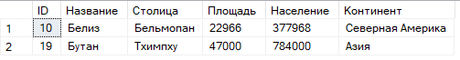
Рисунок 7.4 – Выполненное задание
- Вывести объединенный результат выполнения запросов которые выбирают академиков с длинной ФИО больше 26 (включая пробелы) и исключая химиков.
Код выполнения задания представлен ниже:
SELECT * FROM Академики
WHERE LEN(ФИО) > 26
INTERSECT
SELECT * FROM Академики
WHERE Специализация != 'химик'
Выполненное задание представлено на рисунке 7.5.
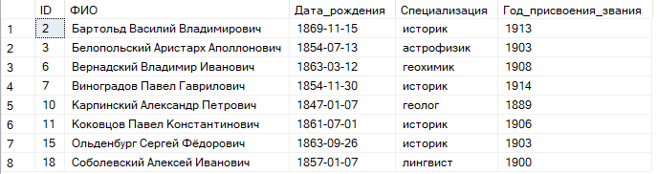
Рисунок 7.5 – Выполненное задание
- Вывести общие строки результата запросов которые выбирают академиков со словосочетанием «ов» в ФИО присвоением звания в 20 веке.
Код выполнения задания представлен ниже:
SELECT * FROM Академики
WHERE CHARINDEX('ов',ФИО,1) > 0
intersect
SELECT * FROM Академики
WHERE Год_присвоения_звания >1900
Выполненное задание представлено на рисунке 7.6.
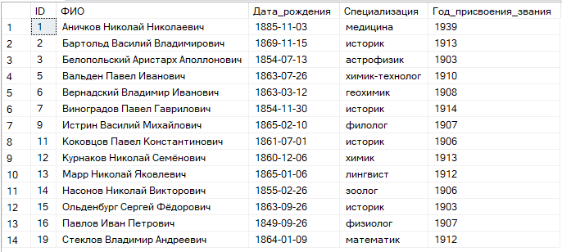
Рисунок 7.6 – Выполненное задание
- Вывести объединенный результат работы запросов один из которых выводит список академиков с ФИО начинающимся на А, а другой выводит список академиков с ФИО начинающимся на Б.
Код выполнения задания представлен ниже:
SELECT * FROM Академики
WHERE LEFT(ФИО,1)='А'
UNION
SELECT * FROM Академики
WHERE LEFT(ФИО,1)='Б'
Выполненное задание представлено на рисунке 7.7.
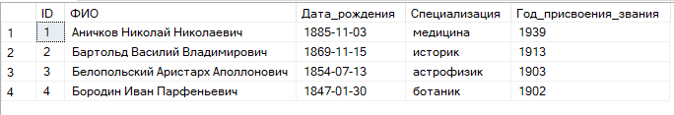
Рисунок 7.7 – Выполненное задание
- Вывести объединенный результат работы запросов один из которых выводит список академиков с ФИО начинающимся на А, а другой выводит список академиков с ФИО начинающимся на Б. Из объединенного списка на исключить всех Астрофизиков.
Код выполнения задания представлен ниже:
SELECT * FROM Академики
WHERE LEFT(ФИО,1)='А'
UNION
SELECT * FROM Академики
WHERE LEFT(ФИО,1)='Б'
EXCEPT
SELECT * FROM Академики
WHERE Специализация='Астрофизик'
Выполненное задание представлено на рисунке 7.8.
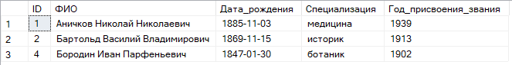
Рисунок 7.8 – Выполненное задание
- Вывести список академиков, родившихся в прошлом веке или с первой буквой А в ФИО.
Код выполнения задания представлен ниже:
SELECT * FROM Академики
WHERE YEAR(Дата_рождения)>=1901
UNION
SELECT * FROM Академики
WHERE LEFT(ФИО,1)='А'
Выполненное задание представлено на рисунке 7.9.
Рисунок 7.9 – Выполненное задание
- Вывести список академиков, родившихся в прошлом веке и с первой буквой А в ФИО.
Код выполнения задания представлен ниже:
SELECT * FROM Академики
WHERE YEAR(‘Дата_рождения’)>=1901
INTERSECT
SELECT * FROM Академики
WHERE LEFT(ФИО,1)='А'
В результате выполнения задания, таких академиков не было.
- Вывести список академиков получивших звание в прошлом веке и без первой букв А в ФИО.
Код выполнения задания представлен ниже:
SELECT * FROM Академики
WHERE Год_присвоения_звания<=1901
EXCEPT
SELECT * FROM Академики
WHERE LEFT(ФИО,1)='А'
Выполненное задание представлено на рисунке 7.10.
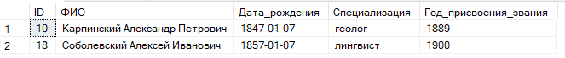
Рисунок 7.10 – Выполненное задание
Рефлексия: Я изучил: основы объединения результатов запросов; UNION; EXCEPT; INTERSECT.

